Amt für Wald, Jagd und Fischerei
Abteilung Jagd + Fischerei

Sommer 2026 13.07.2026
Fischerei- und Betretungsverbot wegen Trockenheit und Hitze

Für sämtliche Fliessgewässer im Kanton mit Ausnahme der Aare, Birs und Emme gilt ab sofort ein Fischerei- und Betretungsverbot. Das Baden und das Fischen somit untersagt. Bei der gegenwärtigen Trockenheit und Hitze sollen auf diese Weise Fische und andere Wasserlebewesen geschützt werden. Das Verbot gilt bis auf Widerruf.
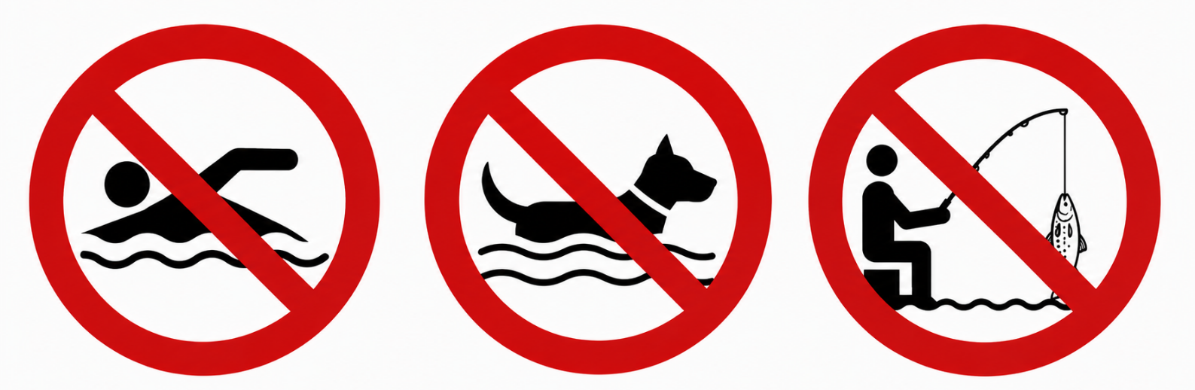

Extreme Situation
Wegen der andauernden Trockenheit und der Hitzewelle erwärmen sich die Gewässer. Gleichzeitig sinken ihre Wasserstände. In kleineren und mittleren Fliessgewässern hat dies zu einer kritischen Erwärmung und aussergewöhnlich tiefen Wasserständen geführt. Diese Verschlechterung der Lebensbedingungen belastet Wassertiere, insbesondere die Fische stark. Viele Wassertiere kämpfen jetzt ums Überleben. Deshalb sind zusätzliche Störungen absolut zu vermeiden.

Wir bedanken uns für ihren Respekt der Natur gegenüber und ihr Verständnis.
Amt für Wald, Jagd und Fischerei,
Rathaus / Barfüssergasse 14
4509 Solothurn
awjf@vd.so.ch

